

**现代控制理论**

**仿真报告**

专 业: 自动化

班 级: 17自动化1班

姓 名: 孙佳伟

学 号: 1715321017

华 侨 大 学 信息科学与工程学院

2019年 10 月 18 日

RLC回路的状态空间表达式描述

一、理论分析



图示RLC回路的状态空间表达式

1. 微分方程





令



二、MATLAB仿真

在MATLAB里，用函数**SS()**来建立状态空间模型



1、R=10Ω，L=10UH, C=10UF时

（1）单位阶跃输入

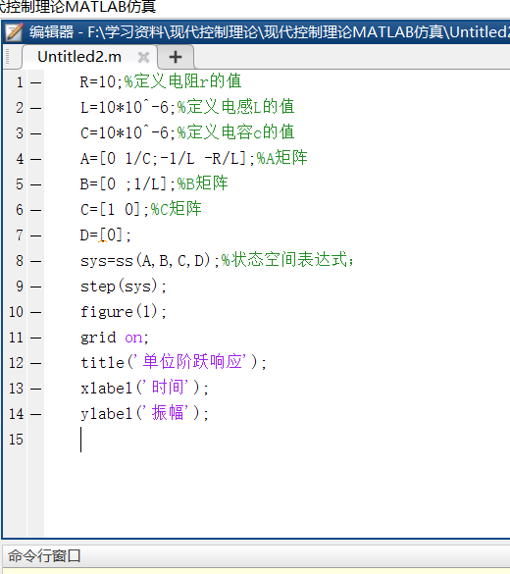



（2）、单位斜坡响应

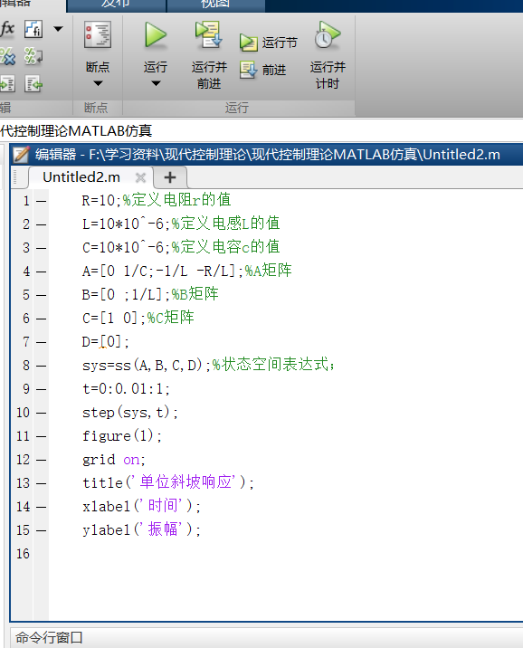

2、R=10Ω，L=1000UH, C=10UF时

（1）单位阶跃输入



（2）、单位斜坡



三、系统特征值

